МКУ «Юрьянская ЦБС»
Юрьянская центральная районная библиотека
им. С.И. Сычугова

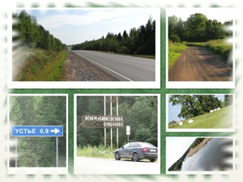

Юрья 2018

1 – 60 лет со дня открытия круглосуточного пункта «скорая помощь» в п. Юрья.
1 – 55 лет МКДОУ детский сад общеразвивающего вида «Теремок» с приоритетным осуществлением деятельности по физическому направлению развития детей пгт. Мурыгино. Детский сад расположен в типовом здании со всеми видами благоустройства, имеет современную материально – техническую базу. Детский сад посещает 117 детей. Работает 12 педагогов. В 2011 году коллектив стал лауреатом общественного конкурса народных инициатив «Будь здоров малыш!», получили 20 тыс. рублей, которые были направлены на укрепление спортивной базы детского сада.

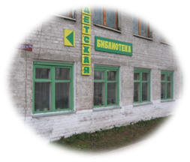
3 - 60 лет со дня образования Юрьянской центральной районной детской библиотеки. В апреле 1959 года на базе детского отделения была организована детская библиотека в п. Юрья. Заведующей детской библиотеки назначили Киселёву Нину Павловну. Детская библиотека открылась для читателей после первомайских праздников - 3 мая 1959 года. Сегодня книжный фонд насчитывает 20860 экземпляров. Ежегодно библиотеку посещают 2400 человек. Не один десяток лет проработали библиотекарями: Киселёва Нина Павловна; Фоминых Марина Викторовна, Ирбулдина Лилия Юрьевна.

90 лет муниципальному образованию Юрьянский район. Постановлением ВЦИК принята новая административно – территориальная реформа, отменившая прежнее деление на губернии – уезды – волости и установившая новое разделение территории на края – округа – районы. Согласно этому постановлению в Вятской области был образован Верховинский район, а впоследствии Юрьянский.

165 лет деревне Кокино. Ивановского сельского поселения. Кокино – старинная деревня. В настоящее время в д. Кокино проживает 202 жителя. В селе находится, библиотека, медпункт, магазин, сельский клуб филиал.
12 - 50 лет Кокинскому сельскому клубу – филиалу Ивановского сельского дома культуры. Сегодня сельский клуб по праву считается главным очагом культуры села. Традиционными стали мероприятия «Сердцу милая сторонка», на котором собирается до 100 человек, День малой деревни Тутыги. Для женщин деревни организовано клубное формирование «Вечорка»
26 – 110 лет МКОУ основной общеобразовательной школе с. Медяны. Первые сведения о Медянской школе относятся к 1909 году, когда в селе была открыта церковно – приходская школа. За 20 – 50 годы 19 века школа прошла путь от земского начального училища до семилетней. Решением Кировского облисполкома от 29.06.1987г. №381 восьмилетняя школа реорганизована в среднюю, с 2008 года стала основной школой с сентября 2011 года при школе открыта дошкольная группа в настоящее время в школе обучается 32ученика, 19 детей в дошкольной группе, работает 9 педагогов. Директор школы Мерлинкина Ирина Митрофановна.
30 – 110 лет МКОУ начальная общеобразовательная школа с. Верховино. Основной период своей истории школа была восмилетней, основной общеобразовательной. Распоряжением администрации района от 10.06.2010 №634 – В школа преобразована в начальную. Обучается 9 учеников, работает 2 педагога. Заведующая школой Комаровских Валентина Семеновна.

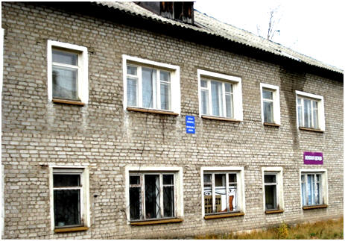
1 - 65 лет Мурыгинской детской библиотека – филиал МКУ «Юрьянская ЦБС». Сегодня книжный фонд библиотеки насчитывает 18015 экземпляров, обслуживает 2027 читателей. Многие годы отработали библиотекарем: Семакова Анна Ивановна, Урванцева Валентина Петровна. В настоящее время возглавляет библиотеку Савинская Светлана Геогиевна.
10 - 295 лет селу Пышак Верховинского сельского поселения. Село имеет богатую и интересную историю. Во второй половине 20 века село было центральной усадьбой колхоза «Заветы Ленина» одного из лучших хозяйств района. С ликвидацией хозяйств района. С ликвидацией хозяйства стала затихать жизнь села. Сегодня в селе насчитывается 65 хозяйств, проживает 170 человек. В селе имеется два магазина, пилорама индивидуального предпринимателя Мищихина А.В.
15 – 60 лет МКУК Загарский сельский дом культуры. Дом культуры ведет активную деятельность по сохранению и возрождению народного творчества, патриотическому воспитанию, по организации досуга населения. В доме культуры работает 12 клубных формирований для детей и взрослых проводятся юбилейные торжества, фестивали, музыкальные вечера, дни семейного отдыха.
20 – 335 лет селу Верходворье Верховинского сельского поселения. Сегодня село переживает не лучшие свои времена. В селе проживает 187 жителей. Имеется 66 хозяйств. В начальной школе обучается 4 ученика. Социальная сфера включает библиотеки, медпункт, магазин. На территории села располагается ветлечебница, 3 пилорамы. Идет восстановление церкви, в которой с 2010 года проводятся службы.

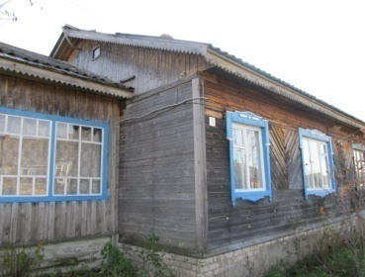
120 лет Пышакской сельской библиотеке - филиал. Сегодня книжный фонд библиотеки составляет 10615 экземпляров, обслуживают 305 читателей. Многие годы отработали Слаутина Валентина Федоровна, Чепурных Валентина Анатольевна, Агалакова Валентина Васильевна.
12 – 35 лет МКУК Гирсовский сельский дом культуры. Основными целями деятельности является развитие и сохранение народной культуры, организация досуга и отдыха населения, поддержка и развитие детского и юношеского творчества. В доме культуры работают разножанровые кружки и объединения для взрослых и детей: драмкружок «Задавака», ансамбль русской песни «За околицей», танцевальный коллектив «Bigsteep» и другие.
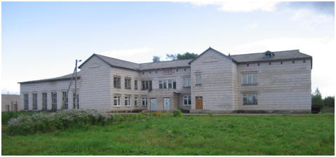
28 - 120 лет Верходворской сельской библиотеке - филиал. Библиотека была открыта при Верходворском училище. Фонд библиотеки на сегодняшний день составляет 8765 экземпляров, обслуживают 170 читателей. Многие годы в библиотеке отработали Агалакова Нина Васильевна. Шишкина Наталья Евгеньевна, Парфенова Татьяна Николаевна, Банникова Елена Анатольевна.

1 – 55 лет МКОУ средней общеобразовательной школе с углубленным изучением отдельных предметов пгт. Мурыгино. В школе обучается 600 учеников работает 54 педагога. С 2012 года при школе открыта дошкольная группа, в которой занимается 55 ребят. В 2008 году школа стала победителем конкурса «Лучшая школа Кировской области». Ученики принимают активное участие в конкурсах всех уровней: районный, областных, всероссийский, - становятся победителями и призерами. На протяжении последних трех лет активисты детской организации «ШМИР» награждаются путевками в «Артек», «Орленок». Директор школы Ольга Александровна Тарасова

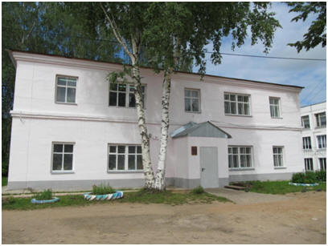
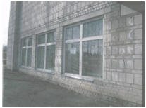
125 лет – Верховинской сельской библиотеке - филиал. В октябре 1894 году Савватий Иванович Сычугов открыл первую бесплатную народную библиотеку в селе Верховино. Сегодня книжный фонд Верховинской сельской библиотеки насчитывает: 10420 экземпляров. Многие годы отработали библиотекарем: Шишкина Вера Николаевна, Суслова Анастасия Васильевна, Шарапова Ангелина Всеволодовна.
120 лет – Юрьянской центральной районной библиотеке. Центральная районная библиотека является правопреемницей Верховинской сельской библиотеки.

1 – 15 лет ОАО «Вяткадорстрой» основной вид деятельности – строительство и содержание автомобильных дорог. Предприятие обслуживает. Предприятие обслуживает федеральную трассу «Вятка». На предприятии работает до 60 человек. Руководитель Потапенко В.Т.
1 – 30 лет МКУК Верховинский сельский дом культуры. В 1989 году был построен и открыт новый двухэтажный каменный дом культуры. В разные годы директорами работали Семушина Н.В., Рудская В.С. Баркова В.Х. Пленкина В.С. Работники дома культуры сохраняют и развивают традиционную народную культуру, поддерживают любительское художественное творчество, организуют досуг населения. В доме культуры работают детские объединения: кружок «Фантазеры», клуб «Самсаныч», клуб для взрослых «Теплые встречи». Любят жители села свой ансамбль народной песни «Верховчанки».

Гирсовская СБФ
40 лет В августе 1979 года открылась библиотека. Сначала она находилась на территории, тогда ещё асфальтобетонного завода и располагалась в здании склада. В 1983 году библиотека переехала в здание профессиональной пожарной части. А в сентябре 1992 года библиотека переезжает в просторное помещение новой школы, где и находится в настоящее время, .
Книжный фонд в момент открытия библиотеки составлял 6000 экземпляров. Пополнился фонд при закрытии Новинской библиотеки Скутинского с/совета Юрьянского района.

Монастырская СБФ
120 лет История Монастырской сельской библиотеки начинается с октября 1899 года, именно тогда при Монастырском одноклассном училище Шишкарёвской волости Орловского уезда была открыта народная бесплатная библиотека. (Из доклада о бесплатных народных библиотеках Орловскому уездному земскому собранию 33 очередной сессии 1899 года).

